Министерство образования и молодежной политики Свердловской области



ГАПОУ СО «Екатеринбургский колледж транспортного строительства»

Отчёт по УП

**Задание №4:** Неявные интенты

Выполнила: Горелова Эльвина Александровна

Группа: ПР-31

Преподаватель: Мирошниченко Г.В

2024

Содержание

1. Задание №4: Неявные интенты 3

1.1 Описание задачи 3

1.2 Структура проекта 4

1.3 Листинг программы 5

1.4 Описание разработанных методов 11

1.5 Алгоритм решения 11

1.6 Диаграмма 15

1.7 Используемые библиотеки 15

1.8 Используемые инструменты 16

1.9 Описание пользовательского интерфейса 16

# Задание №4: Неявные интенты

# Описание задачи

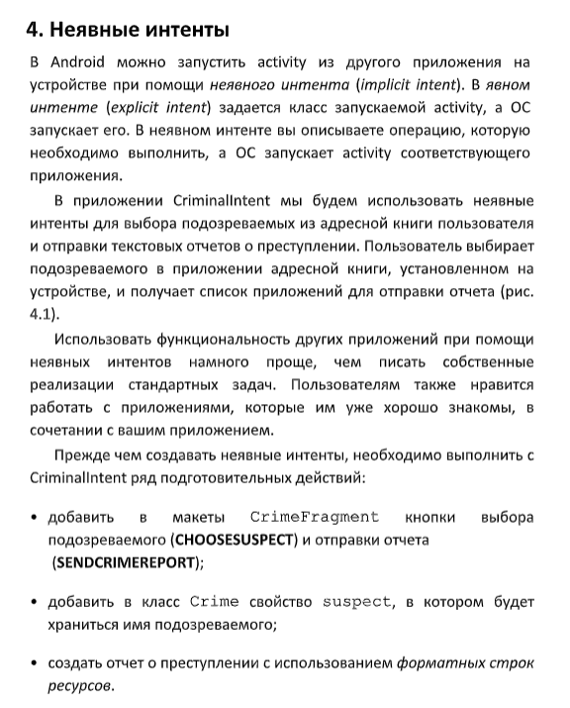

# Структура проекта

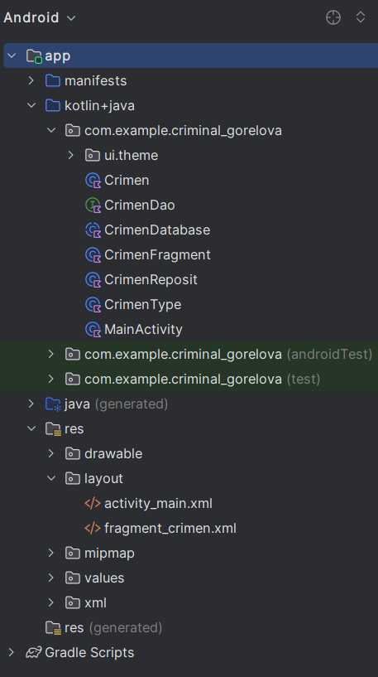

***Рис.1*** *Структура*

## Листинг программы

Код дизайна

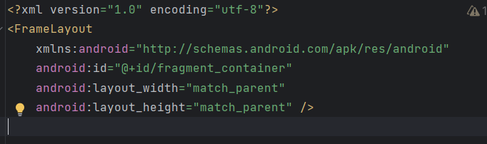

***Рис.2*** *«activity_main»*

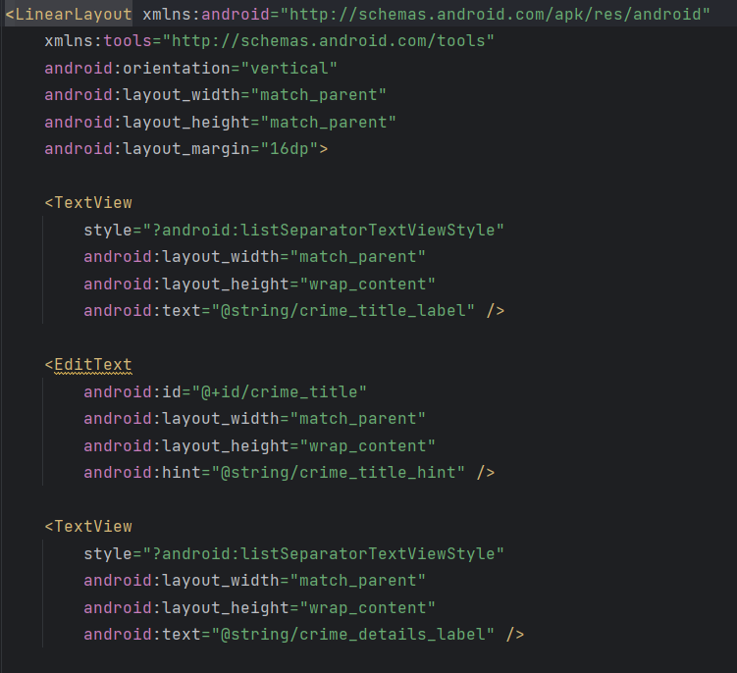

***Рис.3*** *«fragment_crimen»*

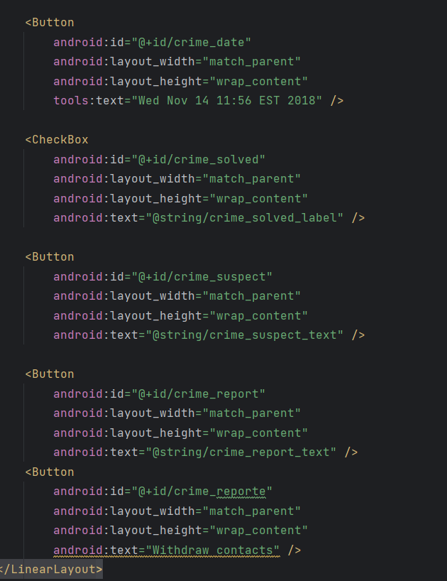

***Рис.4*** *«fragment_crimen»*

Код классов

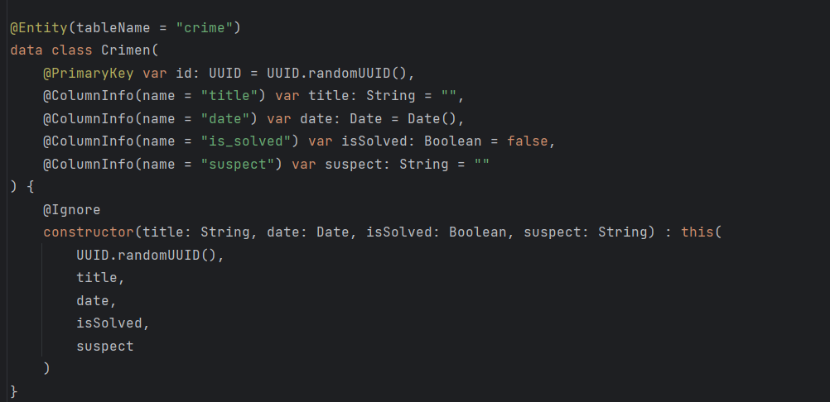

***Рис.5*** *«Crimen»*

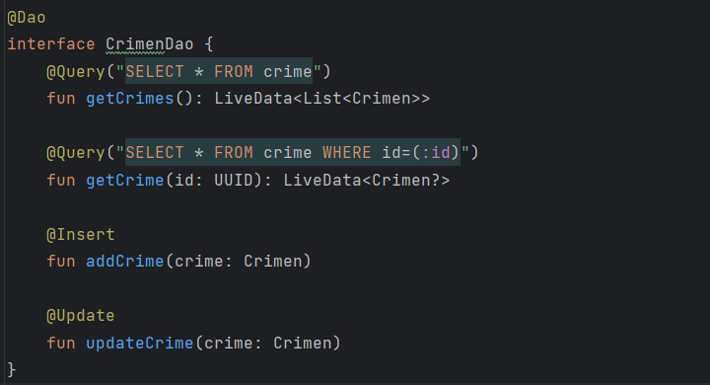

***Рис.6*** *«CrimenDao»*

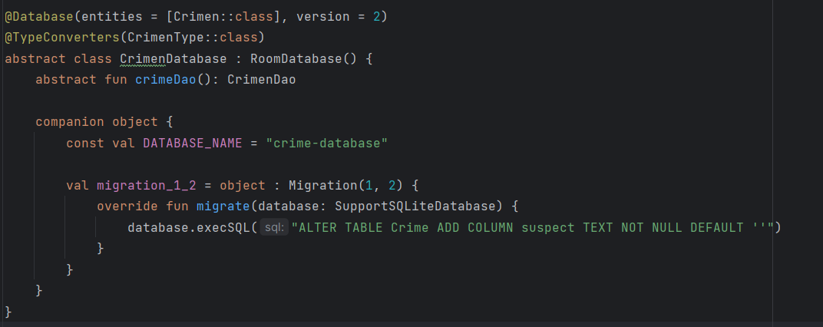

***Рис.7*** *«CrimenDatabase»*

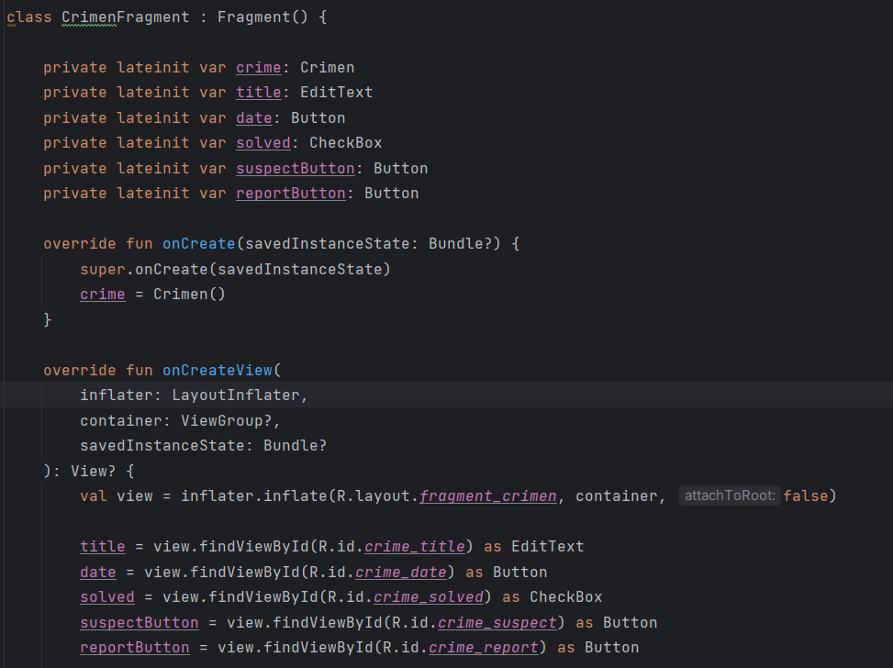

***Рис.8*** *«CrimenFragment»*

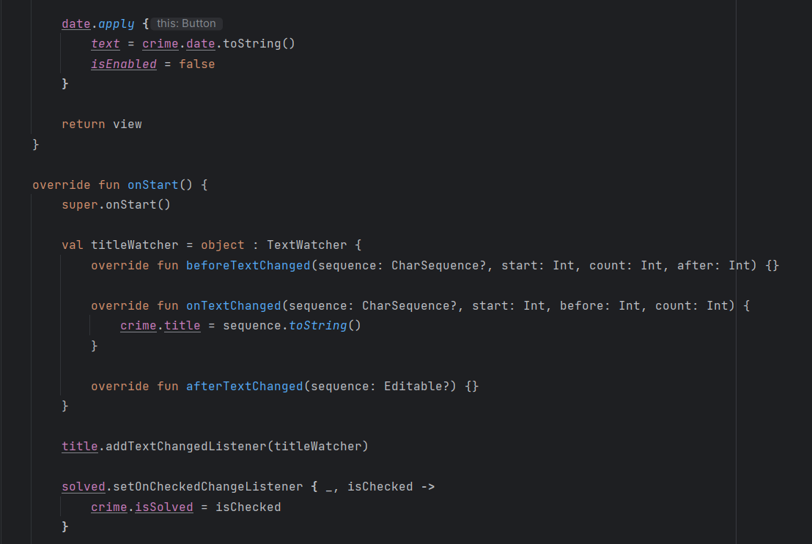

***Рис.9*** *«CrimenFragment»*

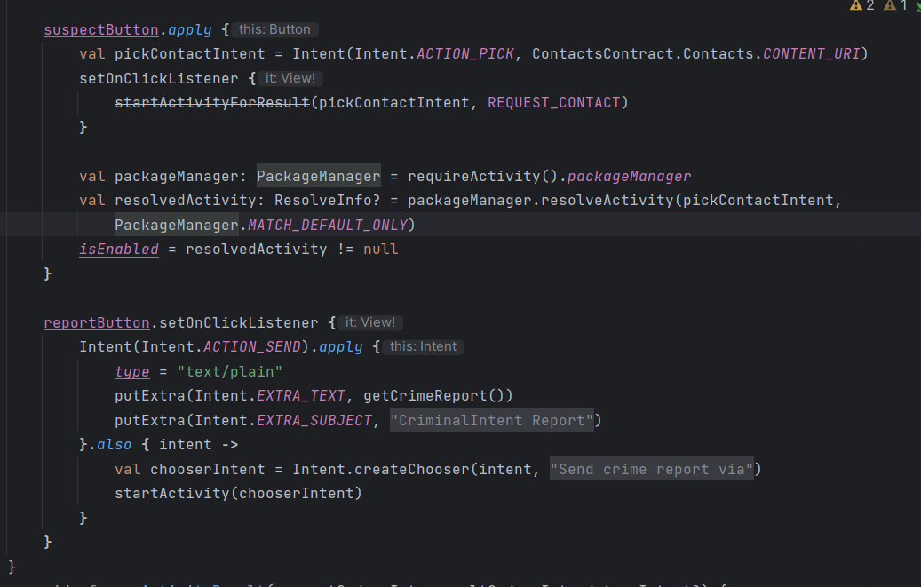

***Рис.10*** *«CrimenFragment»*

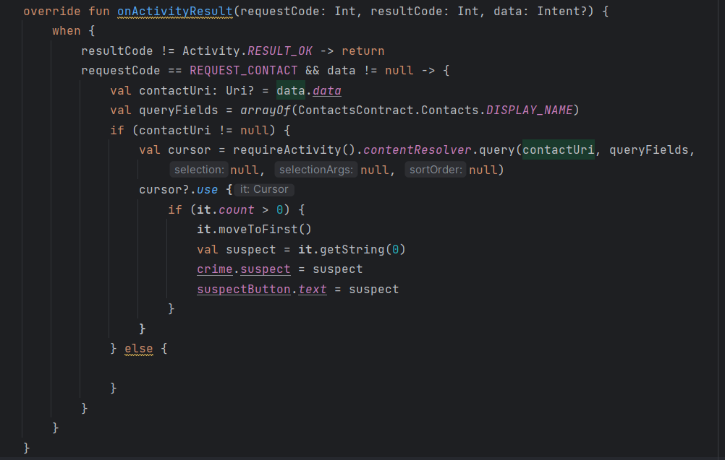

***Рис.11*** *«CrimenFragment»*

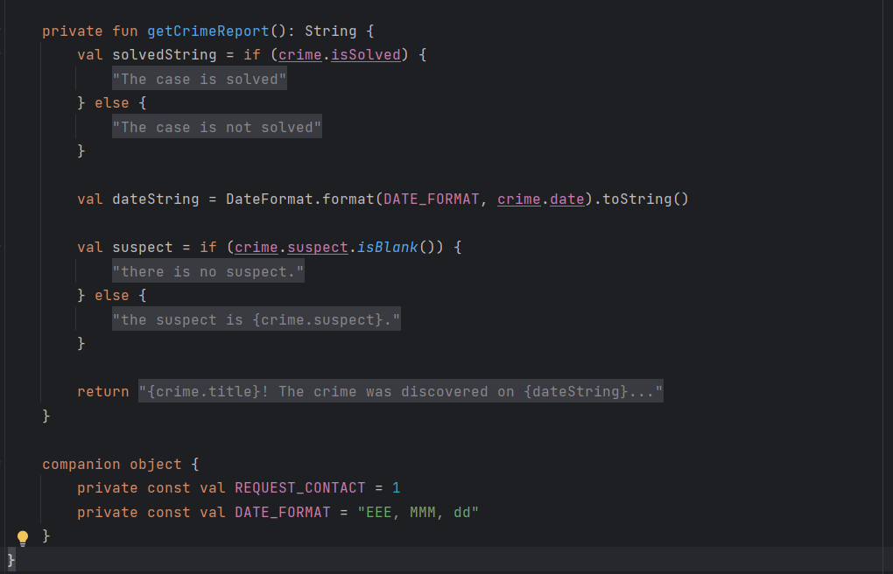

***Рис.12*** *«CrimenFragment»*

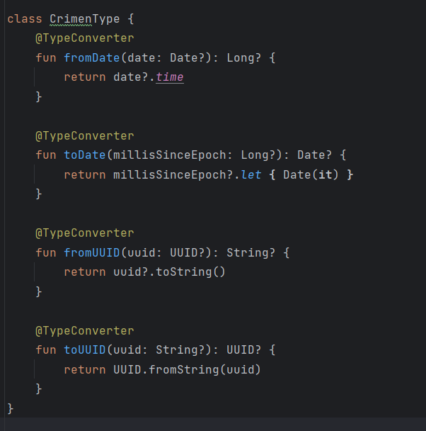

***Рис.13*** *«CrimenType»*

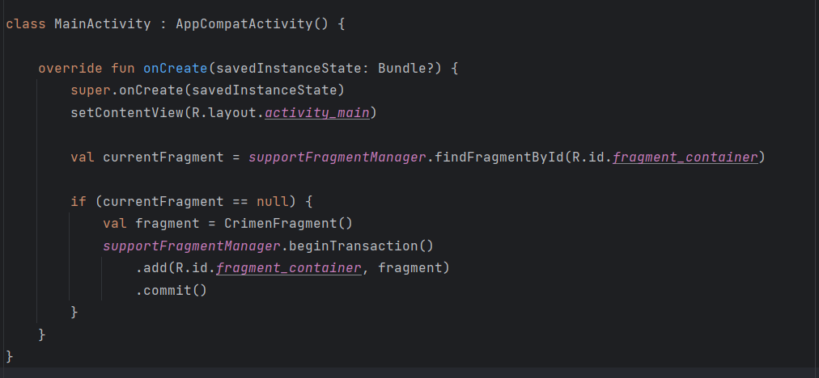

***Рис.14*** *«MainActivity»*

# Описание разработанных методов

**override fun onStart() -** позволяет отслеживать изменения текста в поле ввода заголовка преступления и обновляет. **Кнопка выбора контакта,** настраивает кнопку для выбора контакта из адресной книги.Кнопка отправки,позволяет пользователю делиться информацией о преступлении.

**override fun onActivityResult(requestCode: Int, resultCode: Int, data: Intent?) -** **проверка результата, обработка выбора контакта, запрос данных контакта, обновление данных.**

**private fun getCrimeReport() -** определяет, решено ли преступление, и выбирает соответствующую строку (решено или не решено). Форматирует дату преступления в заданном формате. Проверяет, указан ли подозреваемый, и формирует соответствующее сообщение (либо "нет подозреваемого", либо имя подозреваемого). Собирает все эти данные в одну строку.

## Алгоритм решения

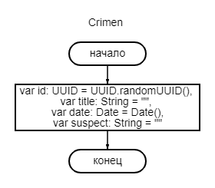

***Рис.15*** *«Crimen»*

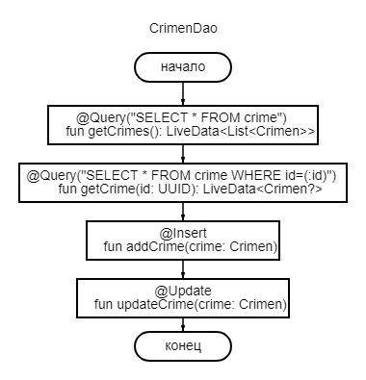

***Рис.16*** *«CrimenDao»*

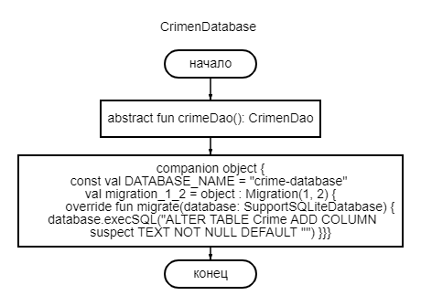

***Рис.17*** *«CrimenDatabase»*

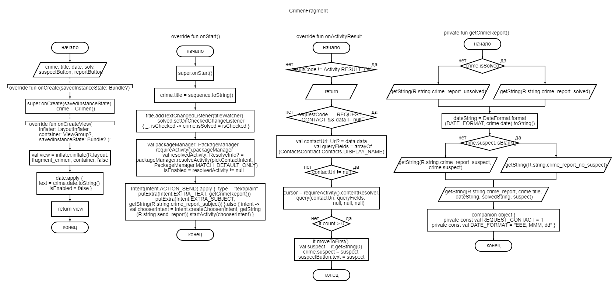

***Рис.18*** *«CrimenFragment»*

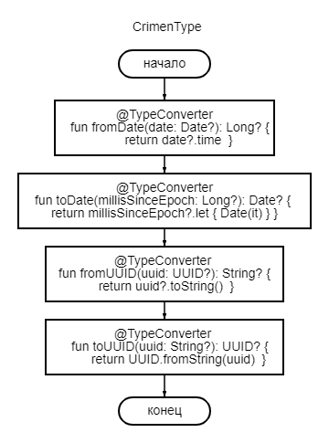

***Рис.19*** *«CrimenType»*

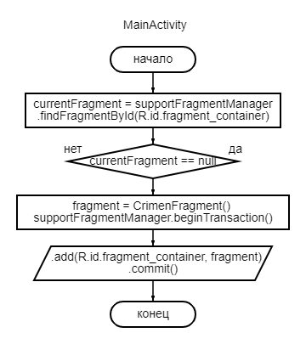

***Рис.20*** *«MainActivity»*

## Диаграмма

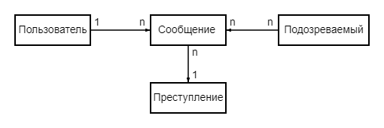

***Рис.21*** *«ER-диаграмма»*

## Используемые библиотеки

***androidx.core:core-ktx:1.7.0 -****упрощает работу с основными API Android с помощью****Kotlin-расширений.***

***androidx.appcompat:appcompat:1.6.1 - о****беспечивает****обратную совместимость****современных компонентов UI для старых версий Android.*

***androidx.room:room-runtime:2.5.2 - п****редоставляет абстракцию над SQL для****упрощенного доступа к базе данных.***

***androidx.room:room-ktx:2.5.2 -*** *добавляет****Kotlin-расширения****для работы с Room, позволяя использовать корутины.*

***com.google.android.material:material:1.12.0 -*** *содержит компоненты****Material Design****для создания современных интерфейсов.*

***androidx.constraintlayout:constraintlayout:2.2.0 - п****озволяет создавать сложные макеты с помощью****гибкой системы ограничений****.*

***androidx.fragment:fragment-ktx:1.6.1*** *- упрощает работу с фрагментами через****Kotlin-расширения.***

***androidx.lifecycle:lifecycle-runtime-ktx:2.8.7*** *- управляет жизненным циклом компонентов UI с помощью****Kotlin-расширений.***

***androidx.activity:activity-compose:1.9.3*** *- интегрирует****Jetpack Compose****с жизненным циклом активности.*

***androidx.compose:compose-bom:2023.08.00*** *- управляет версиями всех библиотек Compose для* ***совместимости****.*

***androidx.compose.ui:ui*** *- основная библиотека для создания****декларативных интерфейсов****с помощью Jetpack Compose.*

***androidx.compose.ui:ui-graphics*** *- обеспечивает графические функции для****создания визуальных эффектов****в Compose*

***androidx.compose.ui:ui-tooling-preview*** *- позволяет****предварительно просматривать****компоненты Compose в Android Studio.*

***androidx.compose.material3:material3*** *- обновленная версия компонентов Material Design для****Jetpack Compose.***

## 1.8 Используемые инструменты

Android Studio

Kotlin

# 1.9 Описание пользовательского интерфейса

*Первый экран*

На этом экране, находится ввод информации о названии преступления. Здесь есть подсказка, которая помогает пользователю понять, что именно нужно ввести. Также присутствует раздел для деталей преступления, кнопка, которая отображает дату преступления. **Флажок** для отметки о том, что преступление раскрыто. Три дополнительные **кнопки**— для указаний.

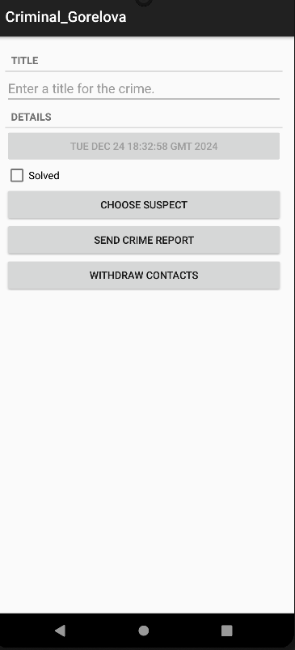

***Рис.22*** *Главный экран*

*Второй экран*

При нажатии на кнопку Choose suspect, пользователь может выбрать контакт, которому он отправит сообщение.

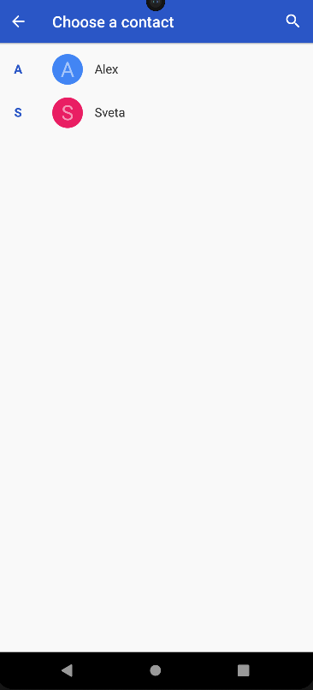

***Рис.23*** *Список контактов*

*Третий экран*

При нажатии на кнопку Send crime report, пользователь может отправить сообщение.

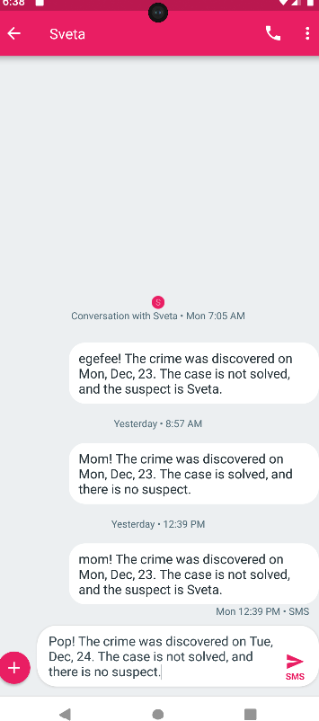

***Рис.24*** *Отправка сообщения*